**单例模式：**

一个类只允许创建一个对象

**应用场景：**

在开发中，比如一个winform的窗口我们可以把它当作是一个软件，有一些软件当我们点开后再次点击就不会继续弹出新的窗口了，这时候就需要用到单例模式的设计模式，单例模式的设计模式能够通过某种手段能使我们在点击窗口后无法创建新的对象（新的窗口），没有新的对象就不会弹出新的窗口了

**应用方法：**

一种设计模式的应用方法有很多种，最关键是方法的思想与该设计模式的思想需要保持一致，比如说该设计模式的思想就是：一个类只允许创建一次对象，那么以下我就列出两种应用的方法

**方法一：**

首先我们需要在form1的窗口代码中写一个需要应用到单例模式窗口对象的私有字段和属性

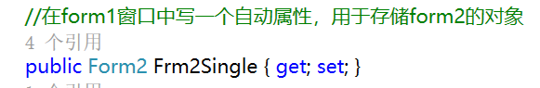

因为写下了form2的自动属性，每当我们创建新的form2对象我们都赋值给frm2Single这个自动属性，让Frm2Single的自动属性存储我们创建的对象，然后用它调用show的方法来展示窗口，但是这样还是没办法实现单例模式

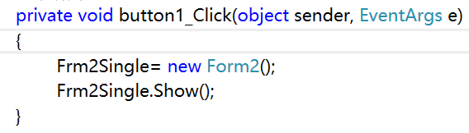

因为每次点击button事件都会创建一个新的对象（新的窗口）赋值给Frm2Single的自动属性，所以每次Frm2Single都是用新的值来使用show的方法来展示窗口

这时候我们不妨写个判断，判断frm2Single这个自动属性的值是否=null，

当=null的时候就证明该窗口的对象还未被创建，我们就可以在if条件下创建一个form2的对象赋值给frm2Single的自动属性，当赋值后，frm2Single这个自动属性就存储了我们刚刚创建form2对象的值，当再次进入这个条件判断的时候就为False，也就是无法创建新的对象，我们通过这样就能够让一个类只能够创建一次对象了

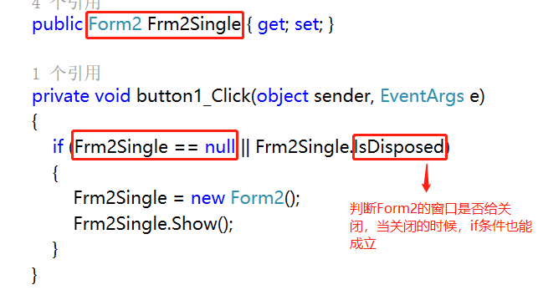

**方法二：**

由于该方法给复杂化了，但是思想一模一样，具体看视频

视频的思想：

把form2构造函数的访问修饰改成private私有的，这样我们就无法通过外部访问，也就是不是不能在其他类中创建该窗口的对象，然后他写了static静态方法，通过该方法来创建一个form2的对象(因为构造函数为私有)，并且在该类中写了个form2类型的字段：frm2Single，然后在创建form2对象的方法中写了个判断条件，如果frm2Single的值为null，也就是没创建过对象，那么我们就给他创建一个对象，然后返回frm2Single的值，其实思想和方法一差不多，也是通过if条件判断使用单例模式的窗口对象的值是否为null，只是他这个复杂一些